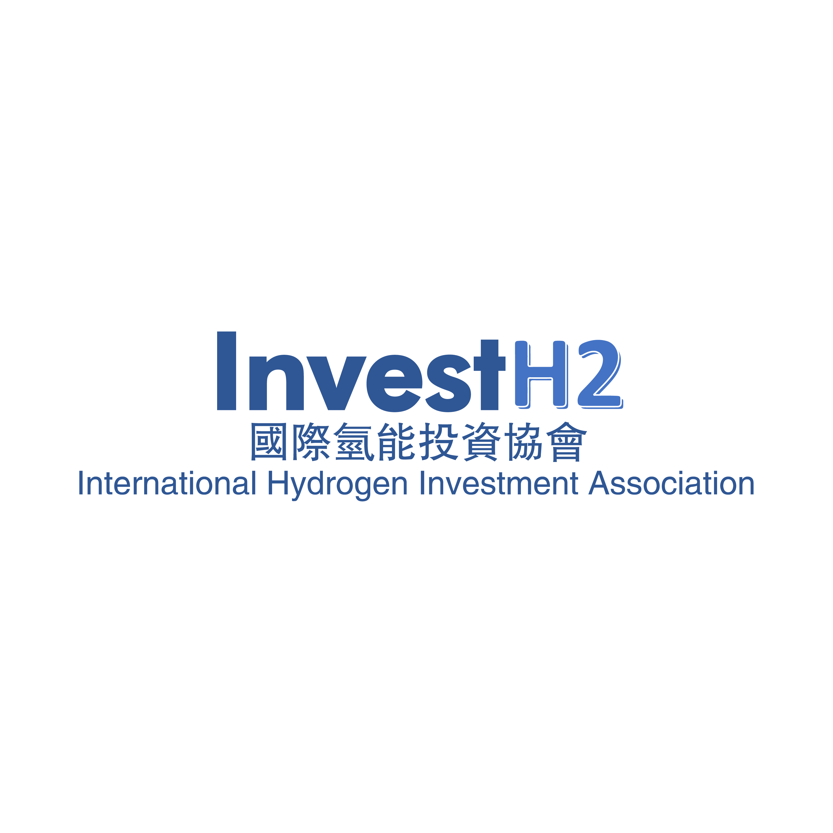



**國際氫能投資協會**

**入會指南**

**國際氫能投資協會**

**入會指南**

國際氫能投資協會(International Hydrogen Investment Association，簡稱InvestH2) 以有限公司形式在香港特別行政區註冊，彙聚氫能投資者、氫能項目、氫能領域專家，致力於推動粵港澳大灣區、各內地城市以及國際氫能項目與資本融合，同時協助各級政府落地相關氫能發展及投資政策，並推廣至全球各個國家，以國際化視野支持氫能發展及促進國家碳達峰碳中和之“雙碳”目標早日達成，向世界宣傳我國氫能發展模式，同時協助中國氫能項目走出去。

協會旨在加強各國氫能行業戰略合作，將資本與氫能產業緊密聯合，通過投資推動國際氫能企業高品質發展，滿足全球氫能發展規劃。

目前，協會已在日本東京、美國加州、中東迪拜等多個國家建立分會，開展促進氫能行業中外貿易、投資、商事法律和經濟技術合作活動，為會員開展國際經貿合作搭建平臺，提供服務。同時，協會將積極參與基礎研究和科技產業化，共同助力氫能行業創新發展，維護會員合法權益，促進行業健康發展。

**一、入會程式**

1、登錄國際氫能投資協會官網（<http://www.investh2.net/>）或通過微信公眾號（國際氫能投資協會），進入“會員天地-入會申請及流程”；  
2、下載入員申請表，填寫相關資料（個人會員須簽字確認，單位會員須加蓋單位公章）；  
3、將填寫簽署好的入會申請材料發送至郵箱：info@investh2.net，並將紙質版郵寄至協會深圳辦公室；  
4、協會將於收到入會申請材料後5個工作日內進行審核，協會完成審核後，將發送審核結果通知；  
5、申請人/企業收到結果通知後請於10日內繳納會費，否則視為放棄會員資格；  
6、申請人/企業完成繳費後，協會授予會員證書。

**二、入會材料**  
1、個人會員：

1）填寫完整的個人會員入會申請表格；

2）身份證明（如身份證、護照等）影本；

3）個人近期照片一張。

2、單位會員：

1）填寫完整的單位會員入會申請表格；

2）單位營業執照的影本並加蓋公章；

3）單位簡介或介紹材料。

1. **入會條件及會員權益**
2. 會員單位
3. 入會條件：企業/個人認同協會理念、遵紀守法、沒有負面新聞。
4. 會員權益：參加全年協會各項活動（有級別或特殊要求除外），會員單位可參與協會舉辦的行業峰會、專業論壇、商業考察、交流活動等各類活動，深度瞭解氫能行業動態，拓展業務關係，提升專業素養和競爭力；通過協會的資源平臺和行業網路，會員單位尋找氫能行業內合作夥伴，開展專案合作，共同探索市場機遇，實現資源共用和互利共贏；協會根據需要為會員單位提供宣傳推廣平臺，通過協會的官方管道、社交媒體、會員通訊等方式，提升企業品牌曝光度，增強市場影響力。
5. 理事單位
6. 入會條件：在符合會員單位入會條件的基礎上，企業/個人在氫能行業內具有一定影響力。
7. 會員權益：享有會員單位所有會員權益；理事單位可根據活動名額參與副會長級別的專業活動，與行業精英、領軍企業家及協會領導成員交流互動，拓展合作機會，加強業務交流；理事單位有機會與協會合作舉辦個性化品牌化服務活動，共同打造企業影響力和品牌價值，提升市場認知度和競爭力，共同促進氫能行業的健康發展。
8. 副會長單位
9. 入會條件：在符合理事單位入會條件的基礎上，企業在氫能行業內處領先地位。
10. 會員權益：享有理事單位所有會員權益；可參加副會長及以上級別小範圍的企業家高端交流活動，與業內領軍人物共同探討氫能行業發展和合作機會，拓展商業圈層；優先安排參加協會大型品牌交流服務活動，建立商務關係。
11. 會長單位
12. 入會條件：在符合副會長單位入會條件的基礎上，企業在氫能行業內屬領軍企業。企業家本人有一定社會美譽度和影響力。
13. 會員權益：享有副會長單位所有會員權益；會長單位可參與協會重要決策和規劃，為協會發展提出建設性意見和建議，為會員單位爭取更多利益和資源；優先獲取協會最新活動資訊和行業市場資訊以及享有協會戰略合作資源和人脈資源的支持，共用協會資源，實現共贏發展。
14. **會費標準**

1、會長單位：100,000元/年；

2、副會長單位：60,000元/年；

3、理事單位：30,000元/年；

4、會員單位：10,000元/年。

**團體/公司會員入會申請表**

**Application Form for the Corporate/Organization Member**

**團體/公司會員 Corporate/Organization Member**

團體/公司名稱 Name of Organization:

證件號 ID Number:

通訊地址Correspondence Address: 成立日期Date of Establishment:

主要業務Business Type:

網站 Website:

團體/公司電郵E-mail:

團體/公司性質 Property of Organisation:

行業類別Industry Category:

聯絡人Contact Person:

聯絡人職位Contact Person Position:

聯絡人電話(連區號) Contact No. (with Calling Codes): (+ )

聯絡人電郵E-mail:

聯絡人微信號 Wechat:

入會訴求 Membership Appeal:

🞎金融服務、🞎品宣服務、🞎專業服務、🞎業務服務

🞎活動交流服務、🞎行業資訊服務、🞎咨詢服務

其他訴求Other Appeals:

**確認及聲明 Acknowledgement and Declaration**

1.我們（以下簽署團體/公司）自愿申请加入國際氫能投資協會，担任（🞎會長單位、🞎副會長單位、🞎理事單位、🞎會員單位），承諾在享受會員權利的同時，履行相應義務，同意遵守協會所訂立的規則,维护協會的權益。

We （The following signing group / company）voluntarily apply to join the International Hydrogen Investment Association as (🞎president unit, 🞎vice president unit, 🞎council unit, 🞎member unit), promising to perform the corresponding obligations while enjoying the rights of members, agree to abide by the rules established by the association, safeguard the rights and interests of the association.

2. 我們謹此聲明本申請表中所提供的資料全部真實及正確。我們明白協會如發現我們提供任何虛假資料，可隨時終止會員資格。

We declare to the best of our knowledge that the information given in this application form is true and correct.We understand that false declaration will render us liable to disqualification for membership by the association if already admitted by the association.

3.我們知曉協會定期宣傳我們的企業、單獨建立服務溝通群。我們允許協會對外發送企業介紹和BP，並將企業簡介或相關資訊在公眾媒體平台對外發佈。

We know that the association regularly promotes our enterprises and establishes a separate service communication group. We allow the association to send corporate introductions and BP to the public, and release corporate profiles or relevant information on the public media platform.

4.所有提供的個人資料，協會將按照香港特別行政區《個人資料（私隱）條例》的規定處理。

The personal data provided will be handled in accordance with the provisions of the Personal Data (Privacy) Ordinance of the HKSAR.

團體/公司蓋章: 申請日期:

Signature of Application: Date of Application:

經審批，同意 為我會 單位，

團體/公司聯絡人為 。

After approval, agree that as the unit of Association

the organization contact person is .

秘書處意見:

Opinion of the Secretariat:

國際氫能投資協會（蓋章）

International Hydrogen Investment Association（Signature）

審批日期:

Date of Approval:

**個人會員入會申請表**

**Application Form for the Individual Member**

**個人會員 Individual Member**

申請人姓名（英文）Name of Applicant ：

中文姓名 Chinese Name : □先生Mr.□女士Ms.

出生日期Birthday : 國籍Nationaliy :

證件號 ID Number:

任職公司名稱Company Name :

職位Position : 電郵 E-mail :

聯絡電話(連區號) Contact No. (with Calling Codes) : (+ ) 通訊地址 Address :

微信號 Wechat:

入會訴求 Membership Appeal:

🞎金融服務、🞎品宣服務、🞎專業服務、🞎業務服務

🞎活動交流服務、🞎行業資訊服務、🞎咨詢服務

其他訴求Other Appeals:

**確認及聲明 Acknowledgement and Declaration**

1.本人（以下簽署人）自愿申请加入國際氫能投資協會，担任（🞎會長單位、🞎副會長單位、🞎理事單位、🞎會員單位），承諾在享受會員權利的同時，履行相應義務，同意遵守協會所訂立的規則,维护協會的權益

I （The following signing person）voluntarily apply to join the International Hydrogen Investment Association as (🞎president unit, 🞎vice president unit, 🞎council unit, 🞎member unit), promising to perform the corresponding obligations while enjoying the rights of members, agree to abide by the rules established by the association, safeguard the rights and interests of the association.

2. 我謹此聲明本申請表中所提供的資料全部真實及正確。我明白協會如發現我們提供任何虛假資料，可隨時終止會員資格。

I declare to the best of our knowledge that the information given in this application form is true and correct.I understand that false declaration will render me liable to disqualification for membership by the association if already admitted by the association.

3.我知曉協會定期宣傳我的企業、單獨建立服務溝通群。我允許協會對外發送企業介紹和BP，並將企業簡介或相關資訊在公眾媒體平台對外發佈。

I know that the association regularly promotes our enterprises and establishes a separate service communication group. We allow the association to send corporate introductions and BP to the public, and release corporate profiles or relevant information on the public media platform.

4.所有提供的個人資料，協會將按照香港特別行政區《個人資料（私隱）條例》的規定處理。

The personal data provided will be handled in accordance with the provisions of the Personal Data (Privacy) Ordinance of the HKSAR.

申請人簽署: 申請日期:

Signature of Application： Date of Application：

經審批，同意個人會員 為我會 單位。

After approval, agree that individual member as the unit of

Association.

秘書處意見:

Opinion of the Secretariat:

國際氫能投資協會（蓋章）

International Hydrogen Investment Association（Signature）

審批日期:

Date of Approval:

以上是入會指南的詳細內容，希望您按照流程順利完成入會手續，加入到協會的大家庭中來。如有任何疑問，歡迎隨時聯繫我們。

協會官網：<http://www.investh2.net/>

郵箱：[info@InvestH2.net](mailto:info@InvestH2.net)

香港辦公室地址：香港灣仔駱克道114-118號嘉洛商業大廈5樓B室

深圳辦公室地址：深圳市南山區前海夢工廠10棟213室

 

協會客服小氫 國際氫能協會公眾號